- 准备操作
  - 下载Qt Creator的安装包(版本5.8),
网址: http://download.qt.io/archive/qt/5.8/5.8.0/,
文件: qt-opensource-windows-x86-msvc2015-5.8.0.exe
  - 下载Visual Studio 2015的安装文件

说明: 如果已经有以上安装包了, 请忽略这个步骤

- 开始安装
  - 安装Visual Studio 2015
- 解压文件: vs2015.ent_chs.iso
- 进入文件夹: vs2015.ent_chs, 双击: vs_enterprise.exe, 如图:

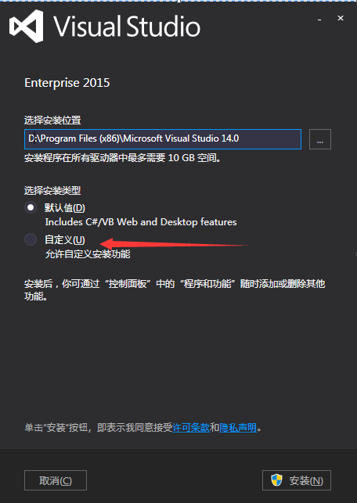
- 选择”自定义”安装
- 在自定义安装界面, 选中”Visual C++”选项
不然, Qt Creator打开工程的时候, 会搜索不到C++编译器
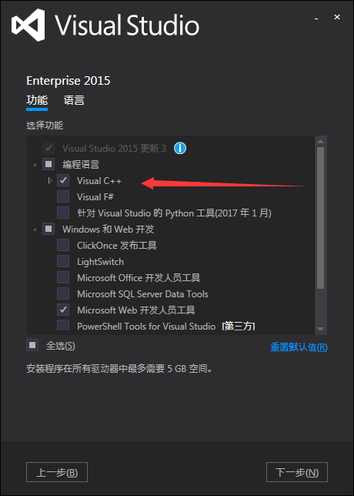
- 点击”下一步”, 继续下面的安装.
- 点击”安装”按钮, 开始安装, 如图：
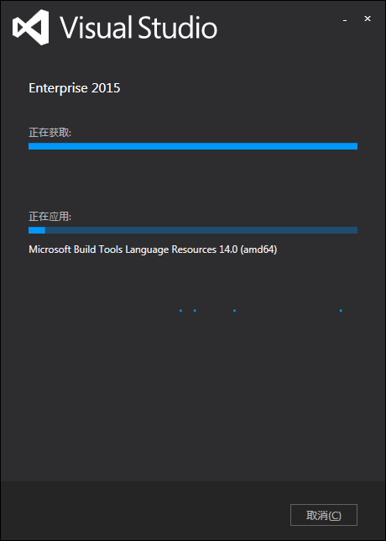
- 安装完成以后, 点击“立即重新启动”, 重启电脑，如图:
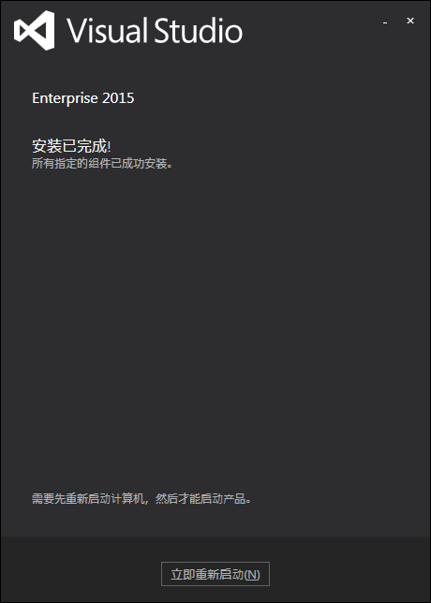

  - 安装Qt Creator
双击文件：”qt-opensource-windows-x86-msvc2015-5.8.0.exe”，开始安装Qt, 如图： 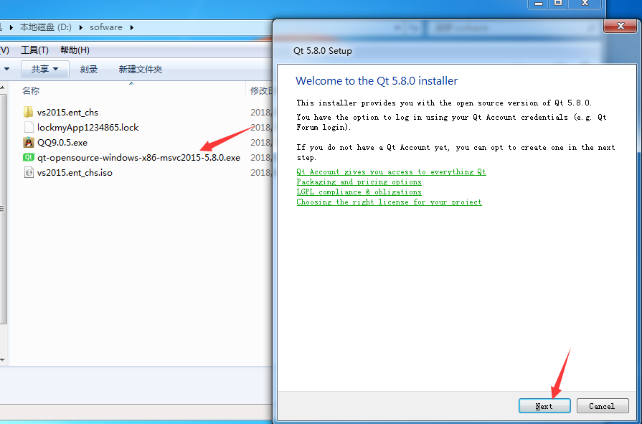
点击”Next”, 进入下一步,
然后, 再点击”Skip”, 点击”Next”, 点击”Next”, 进入如下界面，

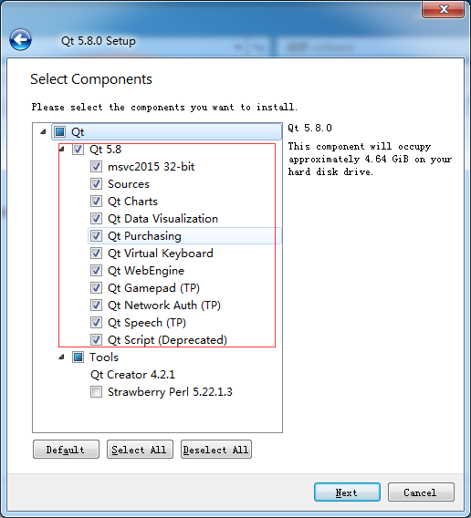
选中所有的”Qt 5.8”中的组件, 然后, 点击”Next”, 直到点击”Install”开始安装, 如下图:
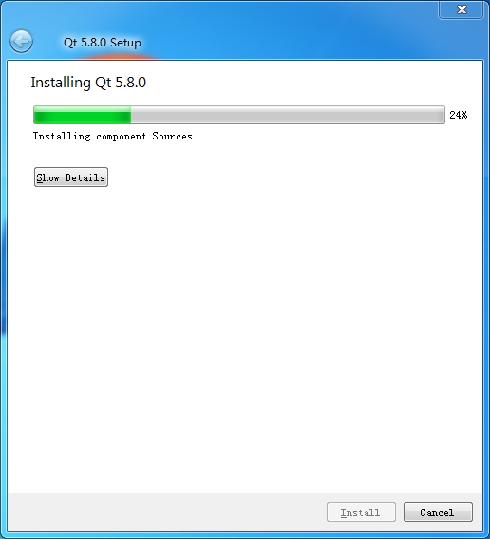
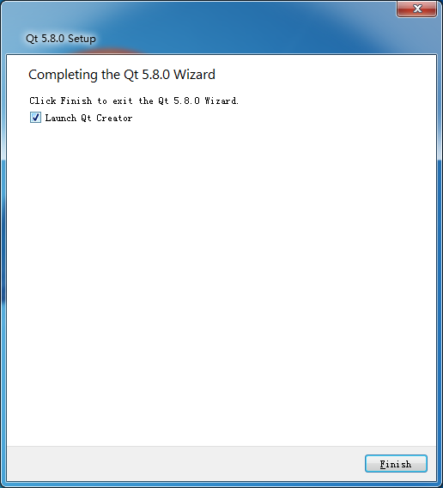
不勾选”Launch Qt Creator”, 点击”Finish”, 安装完成.

- 编译代码 + 运行程序
3.1 启动Qt Creator, 点击”Open Project”按钮, 如图：
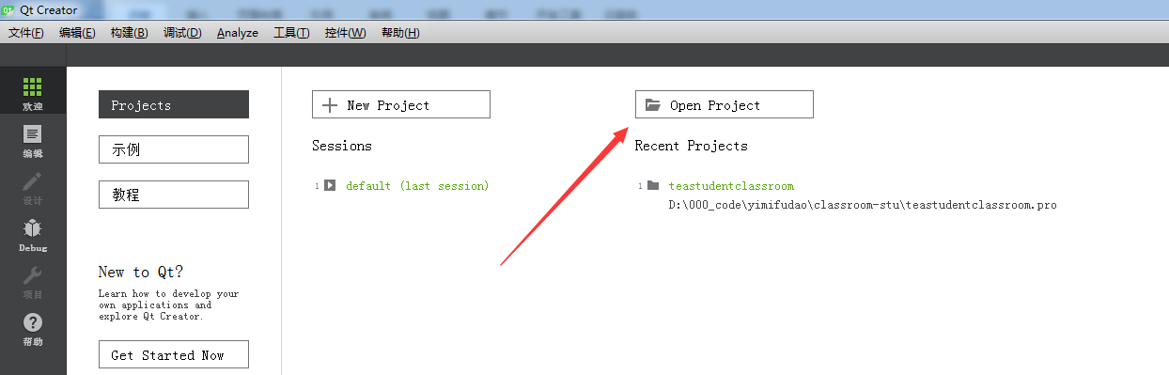
3.2 选中工程文件: yimifdTeacher.pro, 然后点击”打开”按钮, 如图:
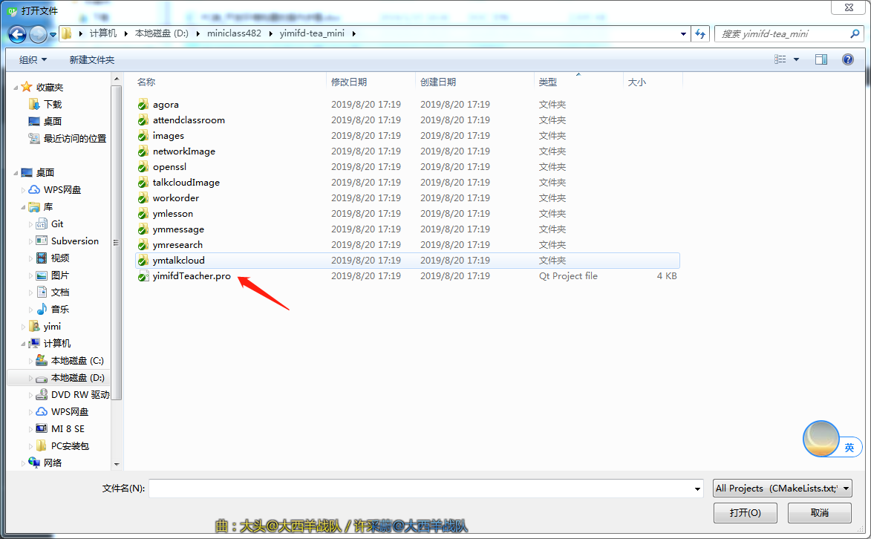
点击”Configure Project”按钮, 配置工程
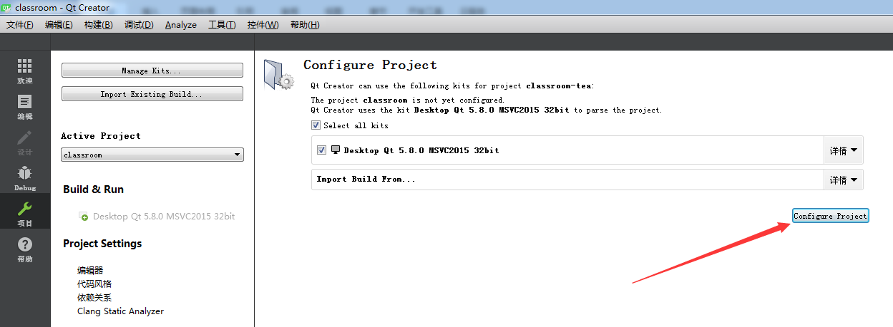

将当前的编译版本, 从”Debug” 修改为 “Release”

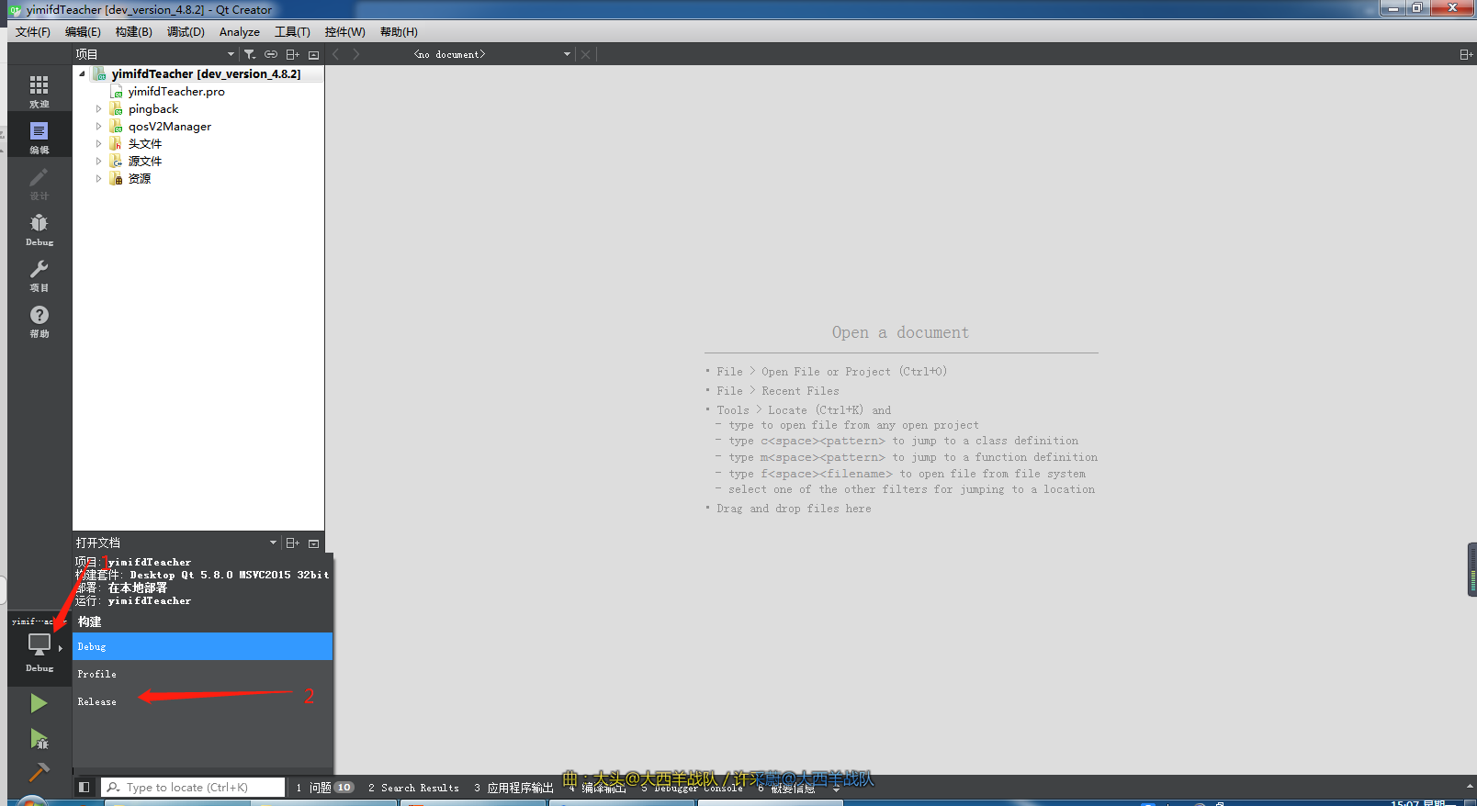

点击菜单”构建”, “重新构建所有项目”, 开始编译代码
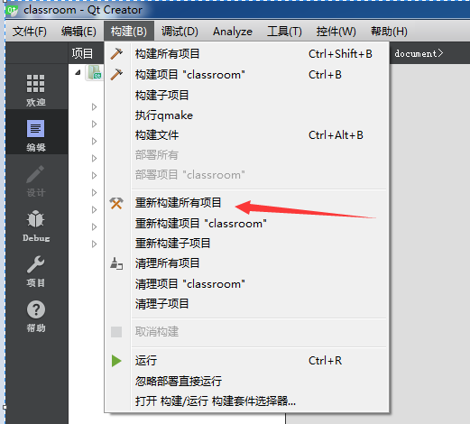

过段时间以后, 编译结束, 如图:
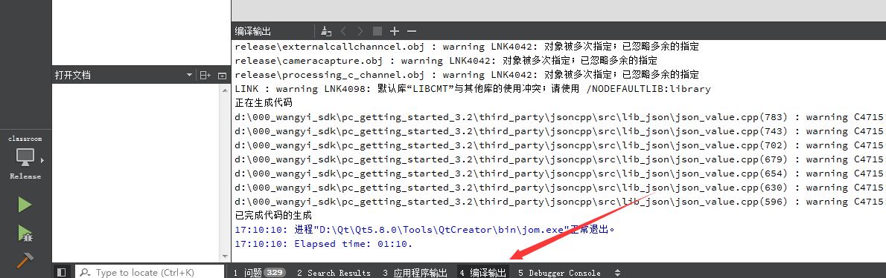
将使用手册安装目录下的dll文件夹下的所有文件以及相关的文件, 都拷贝到当前工程的release目录中, 如图一和图二
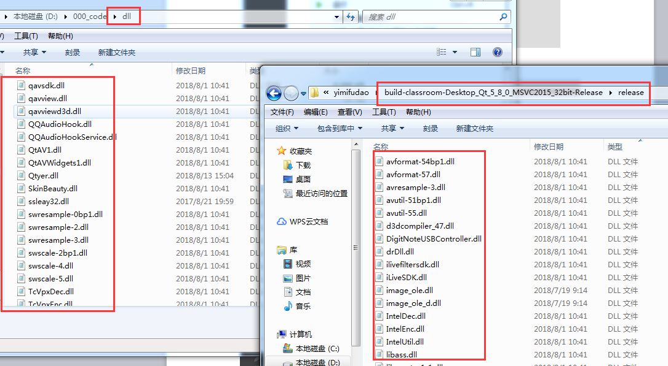
（图一）
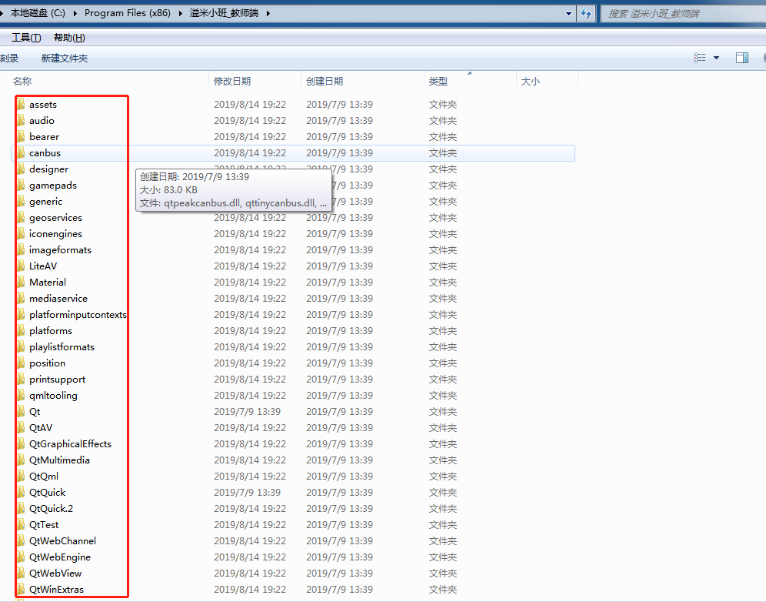
(图二)

点击菜单”构建”, “运行”, 启动程序
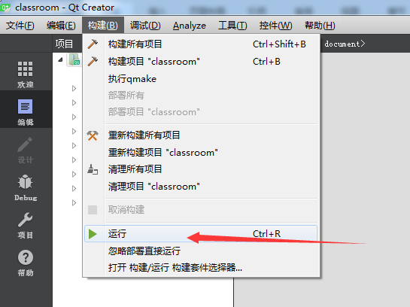

启动运行程序, 如图:
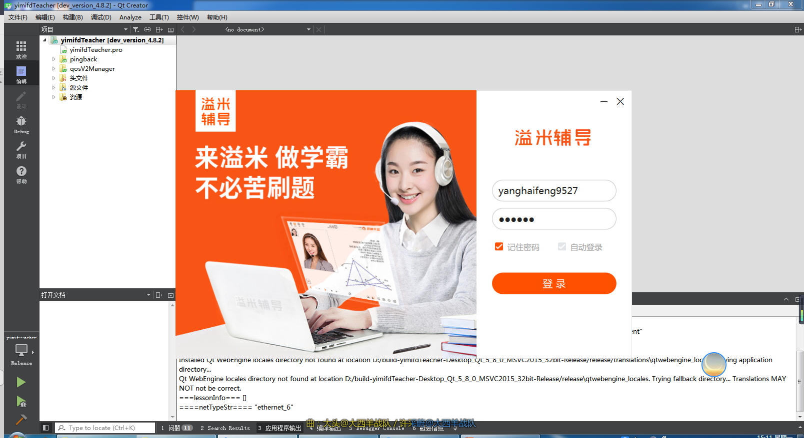

- 说明:
4.1 如果在安装VS2015的时候, 忘记勾选”Visual C++”选项了,
可以通过以下界面, 更改之前的安装(即: 不需要卸载重装)
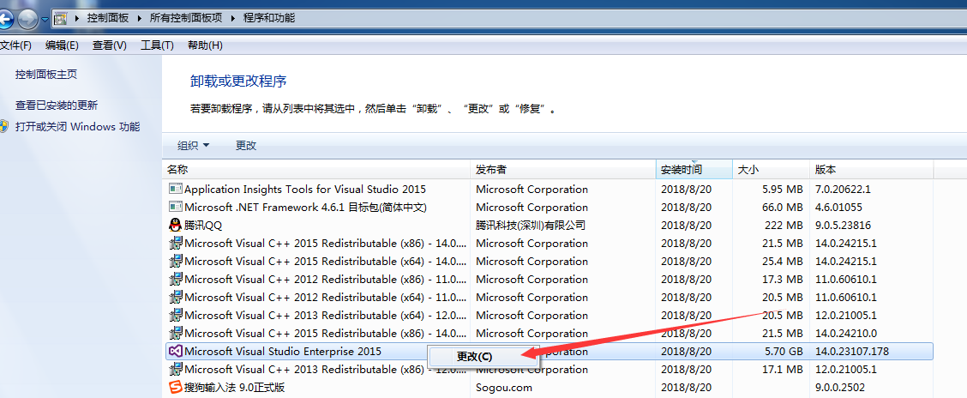
4.2 目前只有release版本，debug版本，暂不支持

- 代码目录说明：
老师端：如图
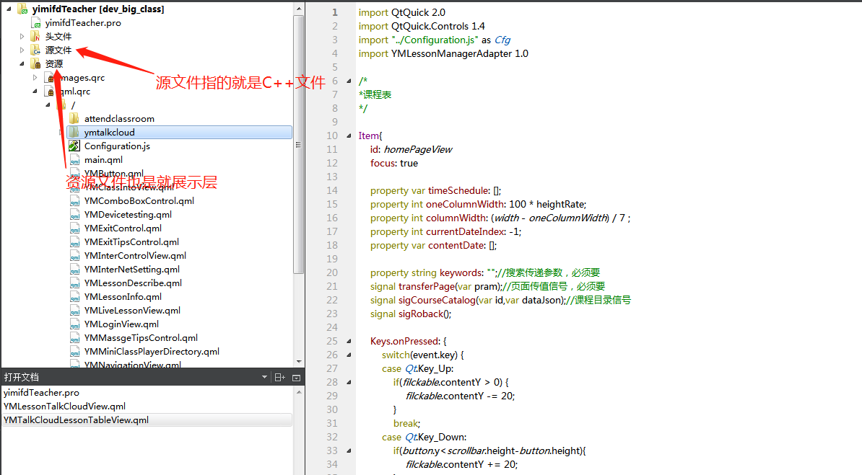

5.1：通用管理类如下：
main.cpp 程序启动类；如果类给qml使用需要注册，注册如下：
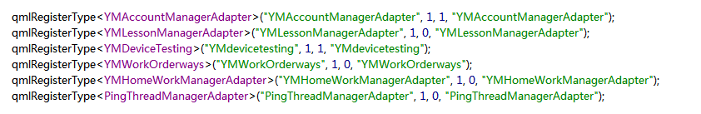
YMHttpClient.cpp: http数据请求类
YMAccountManagerAdapter.cpp ：用户信息管理类
YMLessonManagerAdapter.cpp：课程管理类
YMAccountManagerAdapter.cpp：用户信息以及登陆管理类

5.2：主要操作View:
main.qml 主窗体
YMTalkCloudLessonTableView.qml 课程表View
YMAttendClassroom.qml 旁听View
YMLessonTalkCloudView.qml 我的课程View

5.3学生端：通用管理类如下
YMAccountManagerAdapter.cpp ：用户信息管理类
YMMiniLessonManager.cpp：课程管理类
YMHttpClient.cpp：http数据请求类

5.4：主要操作View:
main.qml 主窗体
YMMiniClassList.qml: 我的课程表View

- 安装使用说明：
- 根据提供的安装包，按照提示进行安装
- 老师账号：kaifatr 密码：123456
学生账号：18911889911密码：123123
学生账号：18911889916密码：123123
- 打开溢米APP以老师端为例输入相应的账号进行登陆(下图)

- 查看课程表-->点击课程-->进入教室或者查看课件；详情如下图一图二
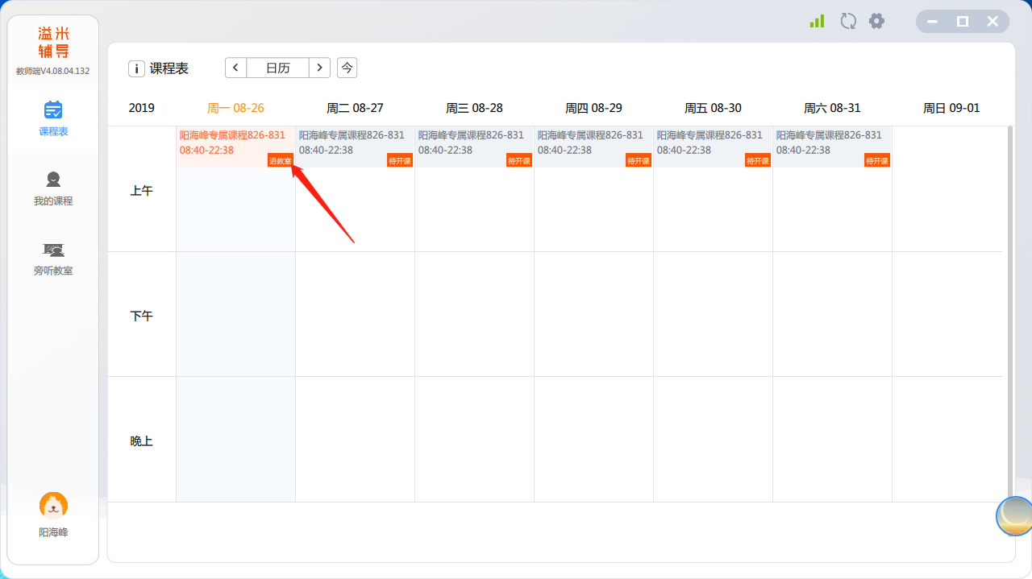
（图一）
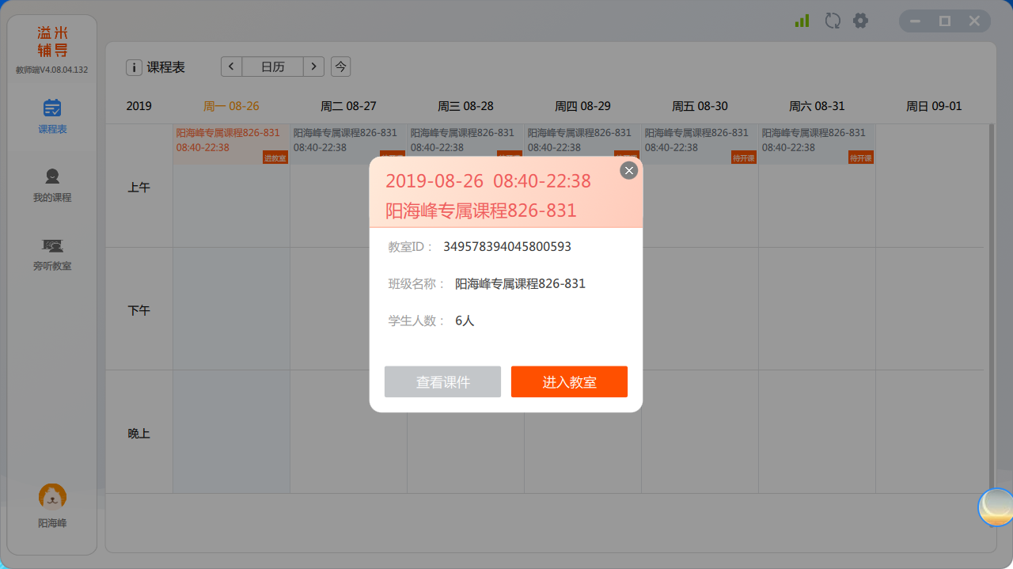
（图二）
- 教室内信息如下图
